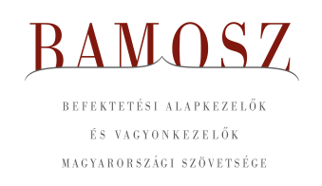
További vagyonnövekedés

Budapest, 2023. április 17.

Márciusban 2,6%-kal, azaz 256 milliárd forinttal nőtt a befektetési alapokban kezelt vagyon. Ami a tőzsdéket illeti a mind a fejlett, mind a fejlődő tőzsdéken kisebb emelkedést láthattunk, ezzel szemben a hazai börze esett. A devizapiacon a forint az euróhoz képest némileg gyengült, de a dollárhoz képest erősödni tudott.
A befektetési alapok esetében az elmúlt hónapban a tőkeáramlások eredője plusz 197 milliárd forintot mutat. Az egyes kategóriák esetében vegyes a kép, de érdemes kiemelni a rövid lejáratú kötvényalapokat, ahol az értékesítések domináltak, ahogy azt már megszokhattuk a korábbi hónapok folyamán. A tőkeáramlás, a hozamok és az árfolyammozgások eredőjeként a BAMOSZ tagok által kezelt befektetési alapok összvagyona 2,6%-kal növekedett az év harmadik hónapjában. A hónap végén a BAMOSZ tagok mindösszesen 10.057 milliárd forintot kezeltek befektetési alapokban.

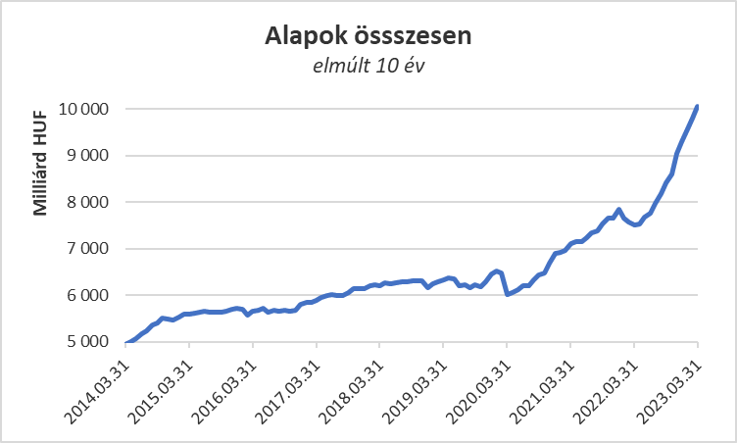

Néhány fontosabb tőkepiaci
index teljesítménye:

RMAX | 1,36 %
MAX | 1,27 %
BUX | - 5,50 %
MSCI DM (USD) | 2,83 %
MSCI EM (USD) | 2,73 %

Az euró/forint, illetve a
dollár/forint árfolyam változása:

EUR/HUF | 0,29 %
USD/HUF | - 2,23 %
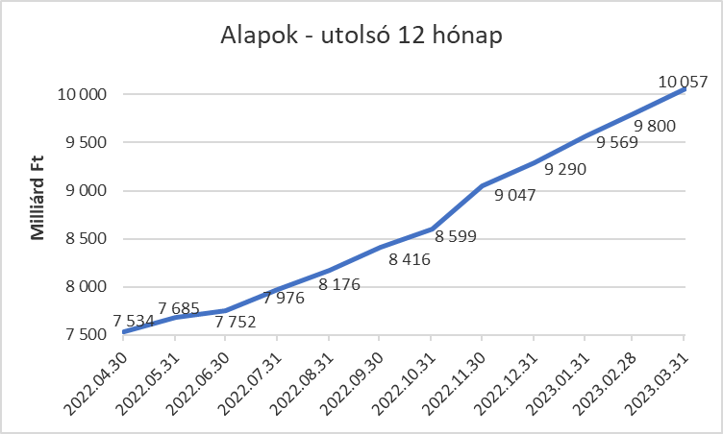

A pénzpiaci alapokhoz 6,4 milliárd forintnyi tőke áramlott. Összességében 3%-os a havi vagyonnövekedés. Úgy tűnik, hogy megtört az előző év második felében tapasztalható tőkebeáramlás lendülete, de még mindig vonzó a befektetők számára a kategória.

A kötvényalapokhoz továbbra is özönlik a friss tőke. 175 milliárdnyi érkezett, amely magasan kiemelkedik a kategóriák között. A teljes képhez azonban hozzátartozik, hogy a rövid futamidejű kötvényalapokhoz érkezett a friss tőke jelentős része, mintegy 167 milliárd. A hosszú futamidejű kötvényalapok esetében a tőkebeáramlás 6 milliárd forint volt a hónap folyamán, míg a szabad futamidejű kötvényalapokhoz mindössze 2 milliárd érkezett. A hozamok csekély részben járultak csak hozzá a vagyonnövekedéshez, de így mindösszesen 6,9%-os növekedést tud felmutatni a legnagyobb kategória a hónap során.

A vegyes alapoktól közel 5 milliárdnyi tőke távozott, azonban a hozamok kedvezőbben alakultak, így a kategória vagyona 0,3 százalékkal növekedni tudott. Valójában a kiegyensúlyozott vegyes alapokhoz érkezett friss tőke (6,5 Mrd), de a másik két alkategória esetében tőkekiáramlás volt. Az óvatos vegyes alapoktól 5,9 milliárdnyi tőke távozott, míg a dinamikus alapoktól 5,5 milliárdnyi.

A részvényalapoknál tőkekiáramlást figyelhettünk meg az elmúlt hónapban. Ennek nagysága 2,5 milliárd forint. Az árfolyammozgások sem alakultak kedvezően, így összességében a részvényalapok vagyona 1,6%-kal csökkent.

A tőkevédett alapok esetében tőkebeáramlás volt tapasztalható, amely elérte a 3 milliárd forintot. Ennek oka mindenekelőtt egy új alap megjelenése volt, így elmondhatjuk, hogy újra élet költözött a kategóriába. A nettó eszközérték 5,8%-kal nőtt, de természetesen a nagy növekedés mögött az alacsony bázist kell keresni elsősorban.

Az abszolút hozamú alapok esetében tőkekiáramlás volt 5,2 milliárd forintos értékben. A hozamok sem alakultak pozitívan, így 1,2%-os csökkenés jelentkezett a kategória vagyonában a hónap során. A vagyon 1.000 milliárd alá csökkent, de ha a trendet vesszük figyelembe, akkor hamarosan véglegesíti magát a kategória az ezer milliárdosok klubjában.

A származtatott alapok esetében ebben a hónapban tőkekiáramlás volt, igaz mindössze 0,2 milliárdos értékben. Azonban a hozamok nem alakultak kedvezően, így a kategória vagyona 3,5%-kal csökkent a hónapban.

Az ingatlanalapok esetében közel kétmilliárdnyi tőke távozott a hónap során. A hozamokra az ingatlanalapoknál természetesen most is lehetett számítani. Végül a hozamok és az árfolyammozgások eredőjeként a nettó eszközérték 1,1%-kal lett több a második legnagyobb kategóriánál.

Az árupiaci alapok esetében 1,2 milliárdnyi tőke távozását láthatjuk. A hozamok kedvezőbben alakultak, de a vagyonváltozás így is a negatív tartományban maradt -0,9%-kal.

Az elsősorban intézményi befektetők vagyonát kezelő zártkörű alapok esetében az elmúlt hónapban tőkebeáramlás volt tapasztalható 28,6 milliárdos értékben. A vagyon 3,2%-kal nőtt a hónap során

A szerkesztők figyelmébe:
BAMOSZ
A Befektetési Alapkezelők és Vagyonkezelők Magyarországi Szövetsége (BAMOSZ) a hazai alap- és vagyonkezelő szakmát képviselő szövetség. A BAMOSZ 25 tagja összesen 12.900 milliárd forint vagyont kezel, ezen belül mintegy 10.000 milliárd forintot befektetési alapokban. A BAMOSZ honlapja a www.bamosz.hu oldalon található.
A tájékoztatóban szereplő adatok – egyéb megjelölés hiányában – a Befektetési Alapkezelők és Vagyonkezelők Magyarországi Szövetségének tagjai által szolgáltatott számokon alapulnak, és kizárólag a BAMOSZ tagjaira vonatkoznak. Az adatok tájékoztató jellegűek, azok helyességét a BAMOSZ-nak nem áll módjában ellenőrizni, ezért azokért felelősséget nem vállal.
Részletes háttértáblák a BAMOSZ honlapon találhatók:

Legfrissebb havi adatok

További információ:
Szendi Sándor
info@bamosz.hu

